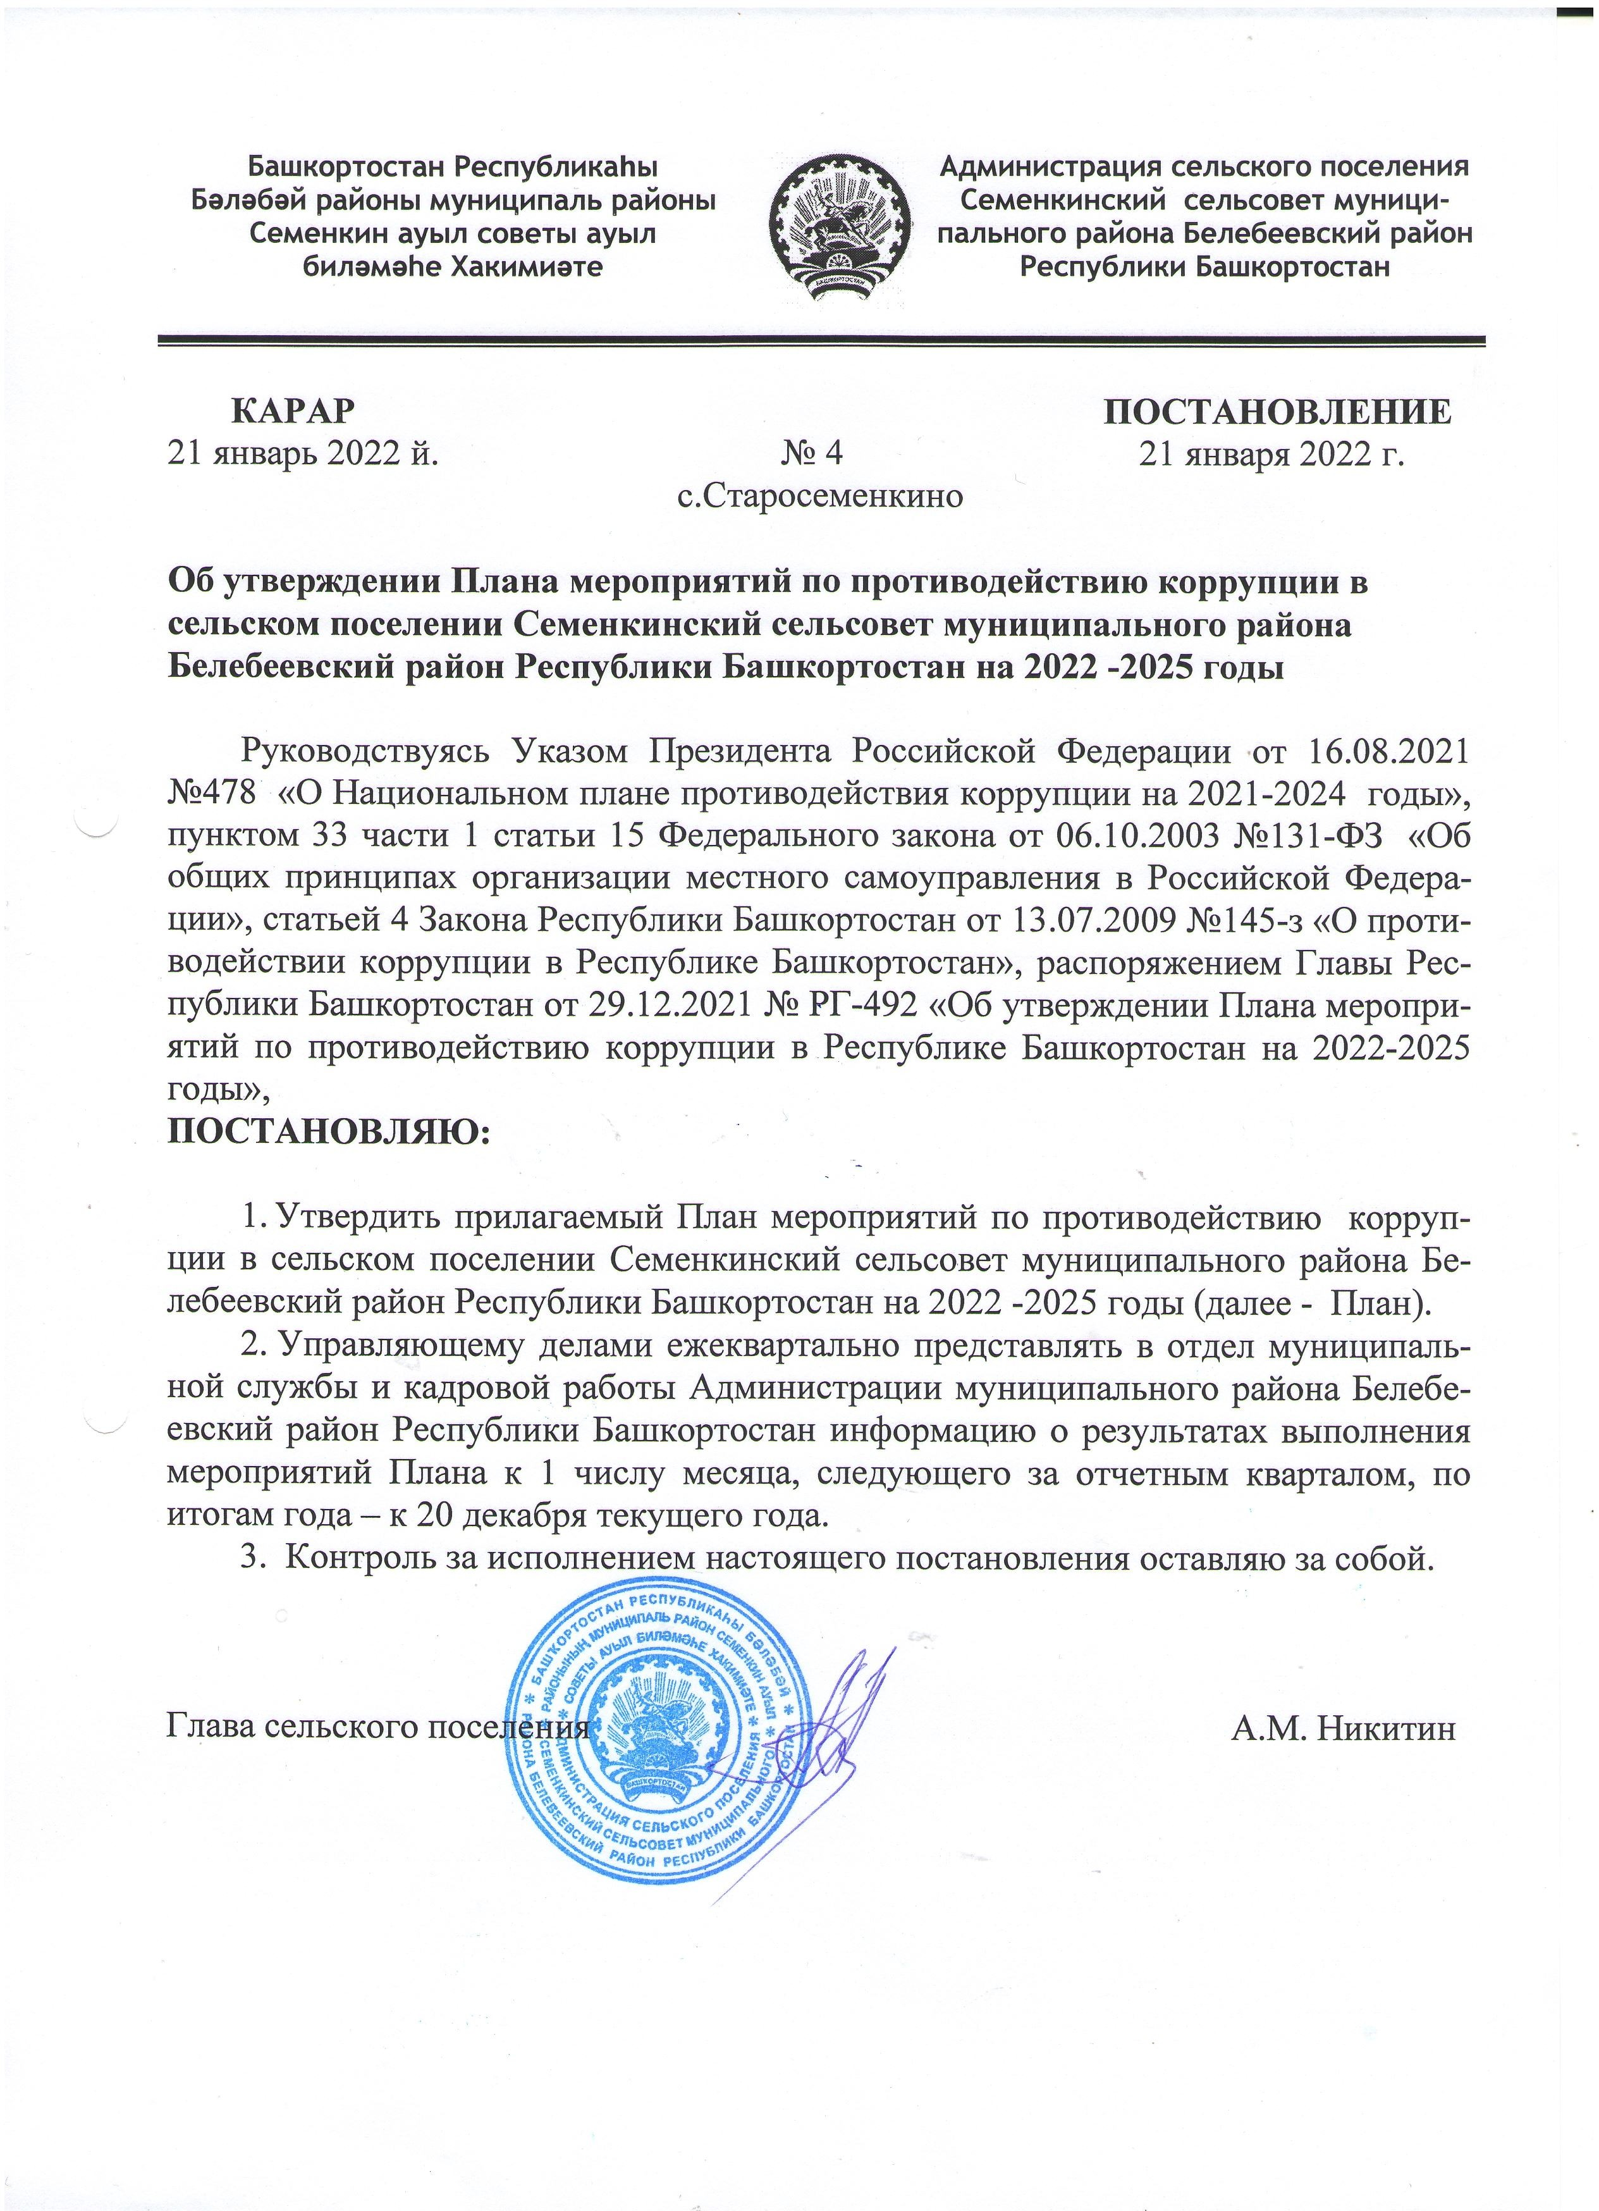

УТВЕРЖДЕН
постановлением Администрации СП Семенкинский сельсовет муниципального района Белебеевский район Республики Башкортостан
от « 21 » января 2022 года № 4
План
мероприятий по противодействию коррупции в сельском поселении Семенкинский сельсовет муниципального района Белебеевский район Республики Башкортостан на 2022 -2025 годы

№  п/п | Содержание мероприятий | Исполнители |  | Сроки исполнения
 | Принять планы по противодействию коррупции на 2022 – 2025 годы в соответствии с Национальным планом противодействия коррупции на 2021 – 2024 и обеспечить проведение общественных обсуждений проектов указанных планов | администрация  сельского поселения |  | до 01 февраля 2022 года
 | Обеспечить разработку и принятие нормативных правовых актов в сфере противодействия коррупции | администрация  сельского поселения |  | по мере необходимости
 | Обеспечить проведение антикоррупционной экспертизы нормативных правовых актов и проектов нормативных правовых актов органов местного самоуправления, устранение выявленных коррупциогенных факторов | ответственное должностное лицо |  | постоянно
 | Обеспечить проведение независимой антикоррупционной экспертизы и общественного обсуждения проектов нормативных правовых актов и действующих нормативных правовых актов, в том числе путем размещения проектов нормативных правовых актов на официальных сайтах органов местного самоуправления | ответственное должностное лицо |  | постоянно
 | Организовать проведение мониторинга законодательства и практики правоприменения нормативных правовых актов органов местного самоуправления, в том числе с целью выявления и устранения коррупциогенных факторов | ответственное должностное лицо |  | постоянно
 | Обеспечить принятие мер по недопущению нецелевого использования бюджетных ассигнований федерального бюджета, выделяемых на проведение противоэпидемических мероприятий, в том числе на противодействие распространению новой коронавирусной инфекции (COVID-2019), а также на реализацию национальных проектов, предусмотренных Указом Президента Российской Федерации от 7 мая 2018 года № 204 «О национальных целях и стратегических задачах развития Российской Федерации на период 2024 года», обратив особое внимание на выявление и пресечение фактов предоставления аффилированным коммерческим структурам неправомерных преимуществ и оказания им содействия в иной форме должностными лицами государственных органов Республики Башкортостан и органов местного самоуправления Республики Башкортостан | Контрольно-счетная палата муниципального района Белебеевский район Республики Башкортостан (по согласованию) |  | ежегодно до 1 марта текущего года, итоговый доклад до 15 ноября 2024 года
 | Принять меры, направленные на повышение эффективности деятельности должностных лиц по профилактике коррупционных и иных правонарушений | ответственное должностное лицо |  | постоянно
 | Организовать размещение обезличенных решений комиссий по соблюдению требований к служебному поведению муниципальных служащих Республики Башкортостан и урегулированию конфликта интересов на официальных сайтах органов местного самоуправления Республики Башкортостан | ответственное должностное лицо |  | постоянно
 | Продолжить работу по предупреждению коррупции в подведомственных организациях | ответственное должностное лицо |  | постоянно
 | Организовать проведение анализа соблюдения запретов, ограничений и требований, установленных в целях противодействия коррупции, лицами, замещающими муниципальные должности, должности муниципальной службы, должности руководителей муниципальных учреждений, в том числе касающихся получения подарков отдельными категориями лиц, выполнения иной оплачиваемой работы, обязанности уведомлять об обращениях в целях склонения к совершению коррупционных правонарушений | ответственное должностное лицо |  | постоянно
 | Организовать проведение анализа сведений о доходах, расходах, об имуществе и обязательствах имущественного характера, представленных муниципальными служащими, руководителями муниципальных учреждений | ответственное должностное лицо |  | ежегодно в течение 4 мес. со дня окончания срока, установленного для представления сведения о доходах, расходах, об имуществе и обязательствах имущественного характера
 | Организовать проведение мониторинга участия лиц, замещающих муниципальные должности, должности муниципальной службы, в управлении коммерческими и некоммерческими организациями | ответственное должностное лицо |  | раз в полугодие
 | Обеспечить рассмотрение ОМСУ уведомлений руководителей организаций, в отношении которых осуществляют функции и полномочия учредителя, о возникновении личной заинтересованности при исполнении должностных обязанностей, которая приводит или может привести к конфликту интересов | ответственное должностное лицо |  | постоянно
 | Реализовать с участием институтов гражданского общества комплекс организационных, разъяснительных и иных мер по соблюдению муниципальными служащими ограничений, запретов и по исполнению обязанностей, установленных в целях противодействия коррупции | ответственное должностное лицо |  | постоянно
 | Обеспечить применение предусмотренных законодательством мер юридической ответственности в каждом случае несоблюдения запретов, ограничений и требований, установленных в целях противодействия коррупции. Освещать информации о фактах нарушений и принятых мерах ответственности | ответственное должностное лицо |  | постоянно
 | Проводить проверки кандидатов на должности в органах местного самоуправления и руководителей подведомственных им учреждений о наличии судимости | ответственное должностное лицо |  | постоянно
 | Обеспечить проведение антикоррупционной работы среди кандидатов на вакантные должности муниципальной службы | ответственное должностное лицо |  | постоянно
 | Организовать проведение анализа сведений (в части, касающейся профилактики коррупционных правонарушений), представленных кандидатами на должности в органах местного самоуправления и на должности руководителей подведомственных им учреждений | ответственное должностное лицо |  | постоянно
 | Организовать систематическое проведение органами местного самоуправления оценки коррупционных рисков, возникающих при реализации ими своих полномочий, и внесение уточнений в перечень должностей муниципальной службы, замещение которых связано с коррупционными рисками | ответственное должностное лицо |  | ежегодно
 | Принять меры, направленные на повышение эффективности контроля за соблюдением лицами, замещающими должности муниципальной службы, требований законодательства РФ о противодействии коррупции, касающихся предотвращения и урегулирования конфликта интересов, в том числе за привлечением таких лиц к ответственности в случае их несоблюдения | ответственное должностное лицо |  | постоянно
 | Обеспечить рассмотрение не реже одного раза в квартал вопросов правоприменительной практики по результатам вступивших в законную силу решений судов, арбитражных судов о признании недействительными ненормативных правовых актов, незаконными решений и действий (бездействия) государственных органов Республики Башкортостан, ОМСУ и их должностных лиц в целях выработки и принятия мер по предупреждению и устранению причин выявленных нарушений | ответственное должностное лицо |  | ежеквартально
 | Организовать проведение в подведомственных учреждениях и организациях проверок соблюдения требований ст. 13.3 Федерального закона «О противодействии коррупции», в том числе наличия необходимых правовых актов, содержания планов мероприятий по противодействию коррупции и их реализации, принимаемых мер по выявлению, предотвращению и урегулированию конфликта интересов | ответственное должностное лицо |  | не реже 1 раза в 3 года
 | Проводить на постоянной основе мониторинг коррупционных проявлений посредством анализа жалоб и обращений граждан и организаций, а также публикаций в СМИ и социальных сетях, своевременное их рассмотрение и принятие мер по указанным фактам | ответственное должностное лицо |  | постоянно
 | Организовать проведение анализа исполнения гражданами, замещавшими должности муниципальной службы, включенные в перечни, установленные нормативными правовыми актами Российской Федерации, и организациями обязанностей, предусмотренных статьей 12 Федерального закона «О противодействии коррупции». При выявлении нарушений информировать органы прокуратуры | ответственное должностное лицо |  | постоянно
 | Организовать проведение анализа на предмет аффилированности либо наличия иных коррупционных проявлений между должностными лицами заказчика и участника закупок. Обеспечить проведения аналогичного анализа в подведомственных организациях. В случаях выявления признаков коррупционных проявлений организовать проведение проверок соблюдения требований о предотвращении конфликта интересов, а также информирование контрольных органов | ответственное должностное лицо |  | в каждом случае проведения закупочных процедур до момента определения победителя закупки
 | Проводить актуализацию сведений, содержащихся в анкетах, представляемых при назначении лиц, замещающих должности муниципальной службы, об их родственниках и свойственниках в целях выявления возможного конфликта интересов | ответственное должностное лицо |  | по мере необходимости
 | Обеспечить своевременного направления в Аппарат Правительства Республики Башкортостан и полноты сведений о применении к лицам, замещающим муниципальные должности, должности муниципальной службы, взыскания в виде увольнения (освобождения от должности, досрочного прекращения полномочий) в связи с утратой доверия за совершение коррупционного правонарушения для включения в реестр лиц, уволенных в связи с утратой доверия | ответственное должностное лицо |  | постоянно
 | Направлять копии прокурорского реагирования о нарушениях антикоррупционного законодательства и ответов на них в Управление Главы РБ по противодействию коррупции Аппарата межведомственного Совета общественной безопасности РБ | ответственное должностное лицо |  | постоянно
 | Привлекать членов общественных советов к осуществлению контроля за выполнением мероприятий, предусмотренных планами по противодействию коррупции органов местного самоуправления | ответственное должностное лицо |  | постоянно
Антикоррупционное образование и просвещение

 | Обеспечить участие муниципальных служащих, в должностные обязанности которых входит участие в противодействии коррупции, в мероприятиях по профессиональному развитию в области противодействия коррупции, в том числе их обучение по дополнительным профессиональным программам в области противодействия коррупции |  | ответственное должностное лицо | ежегодно
 | Обеспечить участие лиц, впервые поступивших на муниципальную службу и замещающих должности, связанные с соблюдением антикоррупционных стандартов, в мероприятиях по профессиональному развитию в области противодействия коррупции |  | ответственное должностное лицо | не позднее одного года со дня поступления на службу
 | Обеспечить участие мун. служащих, работников, в должностные обязанности которых входит участие в проведении закупок товаров, работ, услуг для обеспечения государственных (муниципальных) нужд, в мероприятиях по профессиональному развитию в области противодействия коррупции, в том числе их обучение по дополнительным профессиональным программам в области противодействия коррупции |  | ответственное должностное лицо | по мере необходимости
 | Организовать проведение обучения муниципальных служащих, лиц, замещающих муниципальные должности, по вопросам противодействия коррупции |  | ответственное должностное лицо | I - IV кварталы
 | Организовать с лицами, замещающими муниципальные должности, должности муниципальной службы, обучающие мероприятия по заполнению сведений о доходах, расходах, об имуществе и обязательствах имущественного характера, в том числе с использованием специального программного обеспечения «Справки БК» |  | ответственное должностное лицо | 1 квартал
 | Организовать наполнение подразделов, посвященных вопросам противодействия коррупции, официальных сайтов в соответствии с требованиями Указа Президента Республики Башкортостан от 29.04.2014 года № УП-108 |  | ответственное должностное лицо | постоянно
 | Организовать проведение на официальных сайтах в информационно -телекоммуникационной сети Интернет онлайн - опросов посетителей сайта об их мнении об уровне коррупции в данном органе, а также подведомственных ему организациях, и эффективности принимаемых антикоррупционных мер |  | ответственное должностное лицо | ежегодно до 30 апреля
 | Организовать проведение органами местного самоуправления Республики Башкортостан в средствах массовой информации (телевидение, журналы, газеты), в социальных сетях, на официальных сайтах выступлений по антикоррупционной тематике |  | ответственное должностное лицо | не менее двух выступлений в год
 | Оказать информационную поддержку программ, проектов, акций и других инициатив в сфере противодействия коррупции, реализуемых институтами гражданского общества |  | ответственное должностное лицо | постоянно
 | Организовать проведение мероприятий, посвященных Международному дню борьбы с коррупцией |  | ответственное должностное лицо | декабрь
 | Организовать проведение «прямой телефонной линии» с гражданами по вопросам антикоррупционного просвещения, приурочив данное мероприятие к Международному дню борьбы с коррупцией |  | ответственное должностное лицо | декабрь
 | Размещать в занимаемых зданиях и помещениях плакаты социальной рекламы, направленные на профилактику коррупционных проявлений, информацию об адресах, телефонах и электронных адресах, по которым граждане могут сообщить о фактах коррупции |  | ответственное должностное лицо | ежегодно
 | Организовать проведения анализа практики использования органами местного самоуправления различных каналов получения информации (горячая линия, телефон доверия, электронная приемная), по которым граждане могут конфиденциально, не опасаясь преследования, сообщать о возможных коррупционных правонарушениях, а также практики рассмотрения и проверки полученной информации и принимаемых мер реагирования |  | ответственное должностное лицо | ежегодно
 | Обеспечить ежегодное рассмотрение отчета о выполнении Плана мероприятий по противодействию коррупции в муниципальном районе Белебеевский район Республики Башкортостан за прошедший год |  | ответственное должностное лицо | до 01 февраля

